Opakování učiva 6. r.
1. VYPOČÍTEJ:
A) 23,56 + 16,78 =
B) 45,2 - 18,61 =
C) 2,31 · 6,8 =
D) 62,5 : 3,7 =
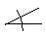
2. NARÝSUJ ÚHEL | AVB| = 68˚ a sestroj jeho osu.

3. a) ROZLOŽ NA SOUČIN PRVOČÍSEL:
24 =
105 =
187 =
258 =
4290 =
b) Najdi největšího společného dělitele D(63, 105) = ___________

c) Najdi nejmenší společný násobek n(36, 54) = ______________

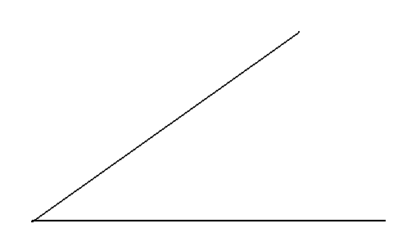
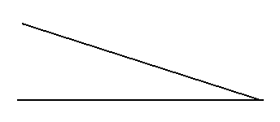
4. Sestroj grafický rozdíl úhlů α a β

β
α

5. a) Převeď velikost úhlu ze stupňů na minuty
12˚ =
3,4˚ =
7˚23´ =

b) Převeď velikost úhlu z minut na stupně (a minuty)
180´ =
98´ =
2 351´ =

